CELEBRACIÓN DEL DÍA DE LA MADRE
Brindar un espacio de sano esparcimiento y fortalecer lazos familiares padres e hijos mediantes juegos y dinámicas implementadas.
Fotos de Actos Públicos realizados por la Unidad de la Niñez Celebración del día de las madres en los Centros de Bienestar Infantil.
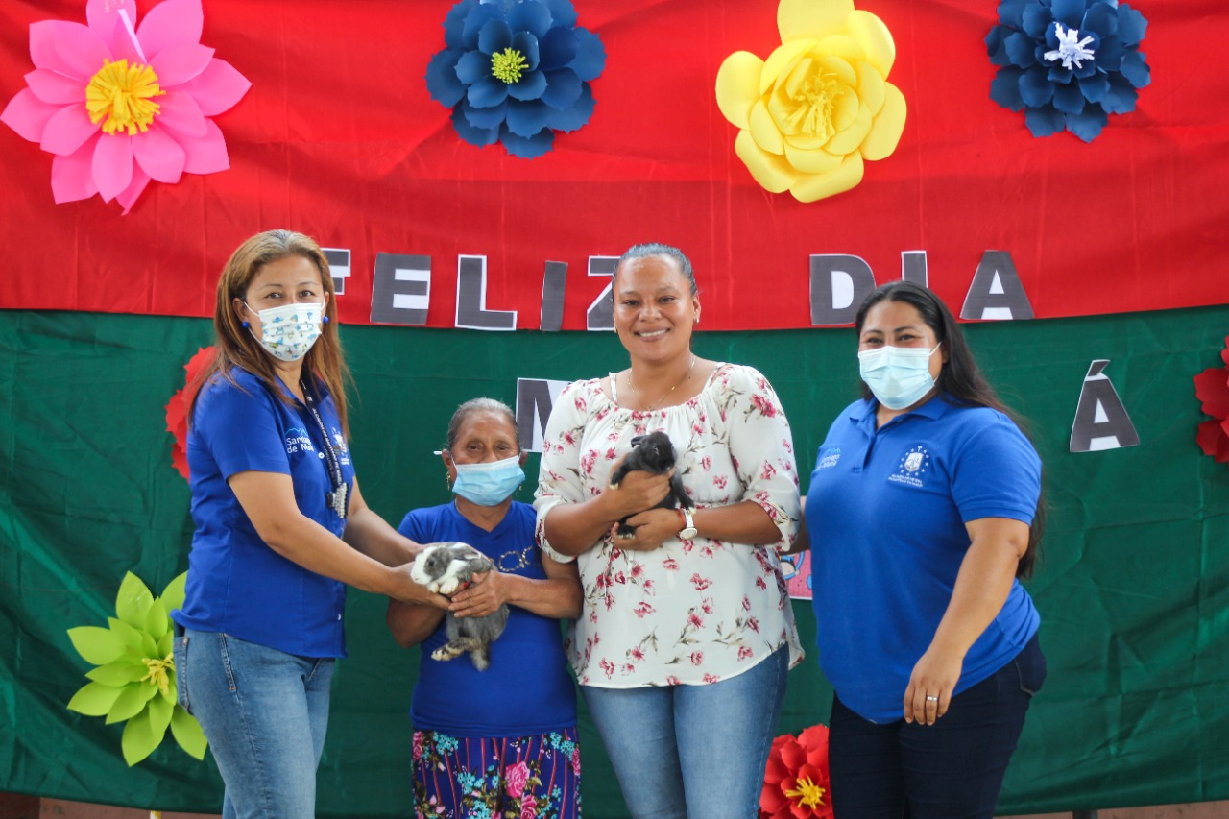
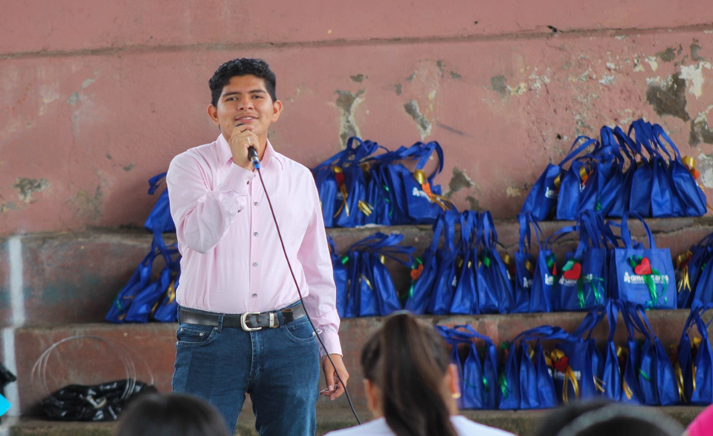
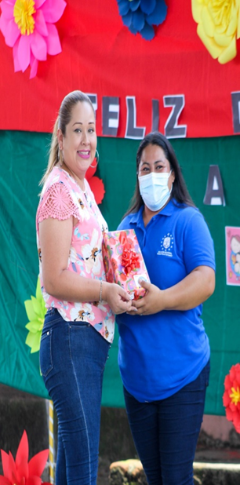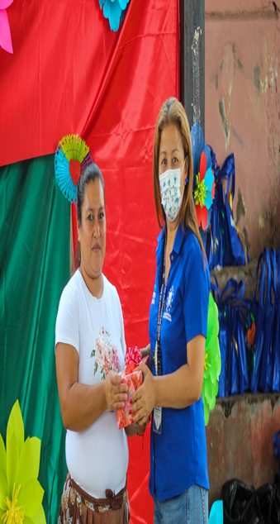
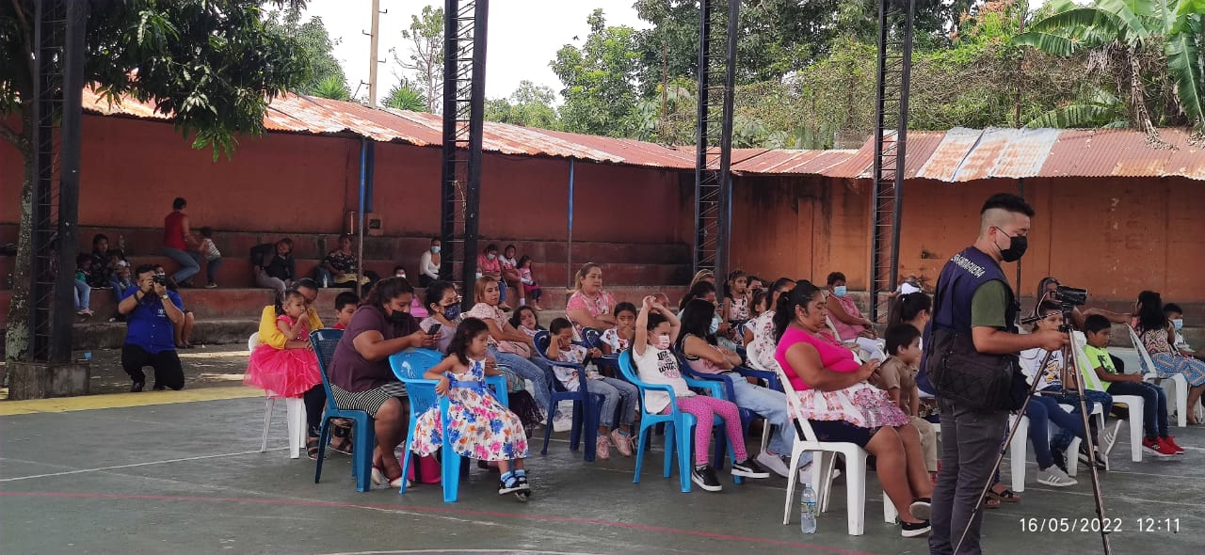
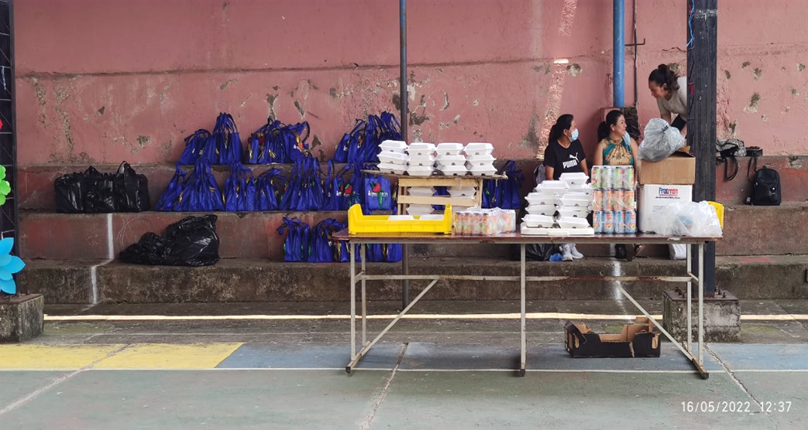
CELEBRACIÓN DEL DÍA DE LA FAMILIA UNIDAD DE LA NIÑEZ Y ADOLESCENCIA EN COORDINACIÓN CON ALDEAS INFANTILES.

